1. How to check variable’s name

* Sử dụng lệnh type để hiển thị loại biến đang sử dụng :

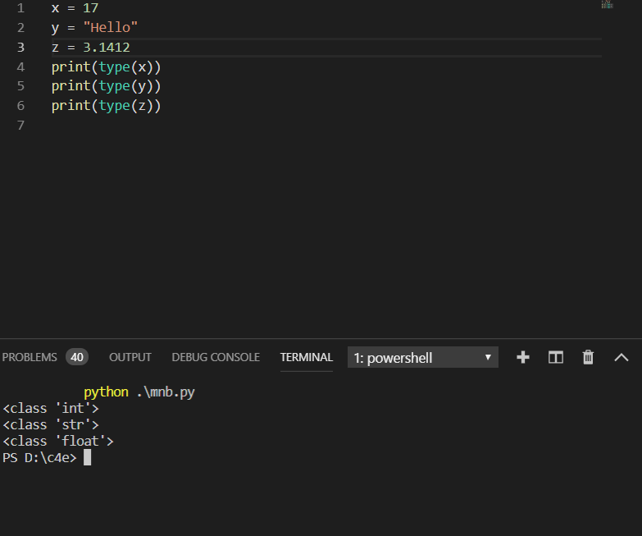

1. In what cases, you will get ***SyntaxError*** from the compiler telling you that some of your variables have **invalid names**? Can you give 3 different examples of **invalid names**?

* Các trường hợp biến sẽ bị báo lỗi SyntaxError :
  + Tên biến không được bắt đầu bởi chữ cái.
  + Tên biến chứa ký tự đặc biệt.
  + Tên biến trùng với một trong những Python keywords.
* 3 ví dụ :

